Eyal Chachmishvily 209786094 Mor Cohen 313201246

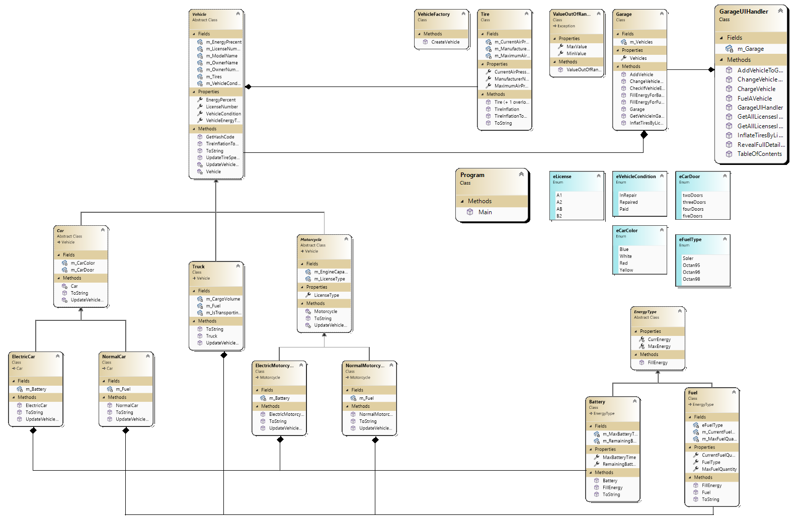**דיאגרמה שמציגה את היררכיית הירושה והקשר בין הרכיבים:**

**מחלקות החלק הלוגי:**

**Vehicle:**

מחלקה אבסטרקטית, אחראית על מתן המאפיינים המשותפים לכל כלי הרכב היורשים ממנה, מכילה את מחלקת Tire על מנת שמאפייני הצמיגים ישותפו בין כל כלי הרכב. מוכלת במחלקת Garage.

**Car:**

מחלקה אבסטרקטית, אחראית על מתן המאפיינים המשותפים לכל כלי הרכב מסוג 'מכונית' היורשים ממנה, מחלקה זו יורשת ישירות ממחלקת Vehicle.

**Motorcycle:**

מחלקה אבסטרקטית, אחראית על מתן המאפיינים המשותפים לכל כלי הרכב מסוג 'אופנוע' היורשים ממנה, מחלקה זו יורשת ישירות ממחלקת Vehicle.

**Truck:**

מחלקה בעלת המאפיינים הבלעדיים לכלי הרכב מסוג 'משאית', מחלקה זו יורשת ישירות ממחלקת Vehicle.

**ElectricCar:**

מחלקה שמתאפיינת במחלקת Battery המייחדת אותה לכלי רכב הממונעים על ידי בטרייה, מחלקה זו יורשת ממחלקת Car דבר המייחד אותה להיות המחלקה הבלעדית ליצירת אובייקט של רכב המונע על ידי בטרייה.

**ElectricMotorcycle:**

מחלקה שמתאפיינת במחלקת Battery המייחדת אותה לכלי רכב הממונעים על ידי בטרייה, מחלקה זו יורשת ממחלקת Motorcycle דבר המייחד אותה להיות המחלקה הבלעדית ליצירת אובייקט של אופנוע המונע על ידי בטרייה.

**NormalCar:**

מחלקה שמתאפיינת במחלקת Fuel המייחדת אותה לכלי רכב הממונעים על ידי דלק, מחלקה זו יורשת ממחלקת Car דבר המייחד אותה להיות המחלקה הבלעדית ליצירת אובייקט של רכב המונע על ידי דלק.

**NormalMotorcycle:**

מחלקה שמתאפיינת במחלקת Fuel המייחדת אותה לכלי רכב הממונעים על ידי דלק, מחלקה זו יורשת ממחלקת Motorcycle דבר המייחד אותה להיות המחלקה הבלעדית ליצירת אובייקט של אופנוע המונע על ידי דלק.

**EnergyType:**

מחלקה אבסטרקטית האחראית על מתן המאפיינים המשותפים לכל סוגי האנרגיה השורשים ממנה.

**Battery:**

מחלקה האחראית על מתן המאפיינים של מחלקת האנרגיה מסוג 'בטרייה', מחלקה זו יורשת ישירות ממחלקת EnergyType.

**Fuel:**

מחלקה האחראית על מתן המאפיינים של מחלקת האנרגיה מסוג דלק, מחלקה זו יורשת ישירות ממחלקת EnergyType.

**VehicleFactory:**

המחלקה האחראית על ייצור האובייקטים, שם נשמר גם רשימת סוגי הרכבים הנתמכים כרגע במערכת.

**Tire:**

מחלקה האחראית על מתן המאפיינים של כלל הצמיגים, מחלקה זו מוכללת במחלקת Vehicle.

**Garage:**

מחלקה המכילה את מחלקת Vehicle, בתוכה קיים List של אובייקטי כלי הרכב הנוצרים לצורך ניהול המוסך.

**ValueOutOfRangeExeption:**

מחלקה היורשת ממחלקת Exception, הנזרקת במקרה של קלט לא מתאים מבחינה של טווח ערכים רצוי.

**מחלקות חלק הUI:**

**Program:**

המחלקה האחראית על הרצת התוכנית, בעלת מתודת הMain

**GarageUIHandler:**

מחלקת התקשורת עם המשתמש, אחראית על איסוף הנתונים וגישור בין המשתמש לחלק הלוגי.

**Enums:**

**eLicense:**

Enum המרכז את סוגי רישיונות האופנוע הנתמכים

**eVehicleCondition:**

Enum המרכז את סטטוסי כלי הרכב במוסך האפשריים

**eCarDoor:**

Enum המרכז את אופציות מספרי הדלתות במכונית הנתמכים

**eCarColor:**

Enum המרכז את צבעי המכונית הנתמכים

**eFuelType:**

Enum המרכז את סוגי הדלק הנתמכים